(bijlage p. 60b)
Hoe wordt het embryo en later de foetus beschermd en gevoed?

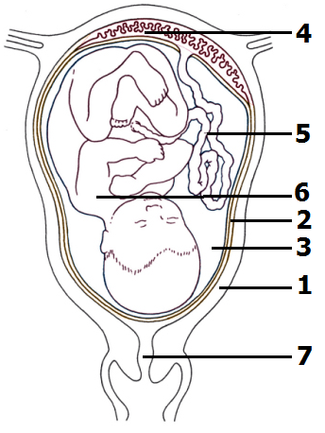
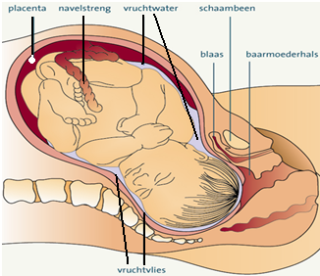

1 | Baarmoeder
2 | Vruchtvliezen
3 | Vruchtwater
4 | Placenta/Moederkoek
5 | Navelstreng
6 | Foetus
7 | Baarmoederhals

Het embryo krijgt via de navelstreng langs de placenta:  - Zuurstof  - Voedingsstoffen  - Afweerstoffen  - Ziekteverwekkers  - Schadelijke stoffen | Het embryo verwijdert via de navelstreng langs de placenta:  - Koolstofdioxide  - Afvalstoffen

